一 年 班 號 姓名： 得分： | 翰林版 首冊 國語科 範圍：第一課 | 國小 學年度 第 學期

一、我會拼音：共Combin分
二、圈出正確的注音：共Combin分
三、選出正確的答案：共Combin分
（○） 課文中小朋友項誰問好？ ○阿姨○叔叔○爺爺汗奶奶○爸爸汗媽媽。
（○）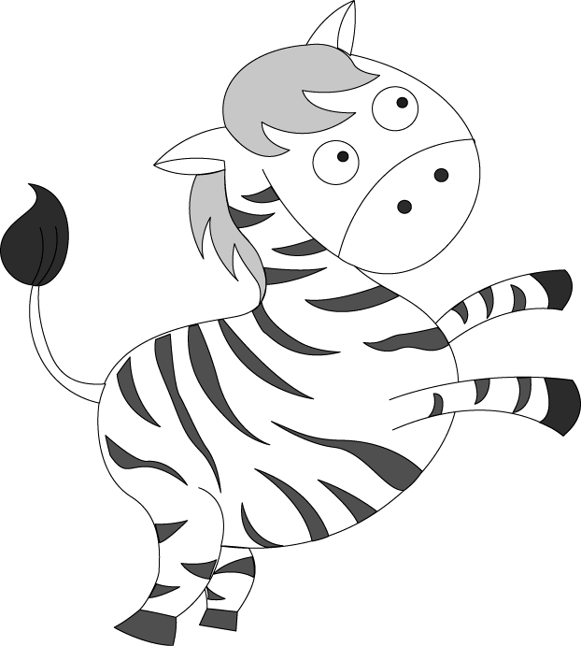圖片裡的動物
是什麼？ ○毛蟲○斑馬○梅花鹿○貓咪。
四、對的畫○，錯的打×：共Combin分
五、連連看，連成一個語詞：共Combin分
六、有「ㄚ」的音在（ ）中打ˇ：共８分
（ˇ）
 